湖北芳岭高中2012-2013学年高二10月生物单科综合考试试卷
（2012年10月）
出题人：宋正常、崇歌耘 2012年10月

一、选择题（每个题2分，共60分）
1、下列结构中，所有高等植物细胞都具备的是
A．大液泡 B．中心体 C．细胞壁 D．叶绿体
2、春天，用光学显微镜观察植物地下根毛细胞，下列结构均不能观察到的是
A．液泡和中心体 B．高尔基体和核糖体 C．叶绿体和中心体 D．液泡和内质网
3、两个氨基酸分子缩合成二肽生成水，这个水分子中的氢来自
A．羧基 B．和碳原子连接的氢 C．氨基 D．氨基和羧基中各一个氢
4、无论怎样用清水清洗苋菜，清水仍不见红色物质，但若放入沸水中一烫，水立刻变成红色，这个现象是因为
A．在清水中没有物质出入 B．在清水中细胞膜没有选择透过性
C．沸水中色素分解成小分子物质 D．沸水使细胞膜失去选择透过性
5、与有氧呼吸有关的酶是在哪种细胞器里合成的
A．叶绿体 B．线粒体 C．高尔基体 D．核糖体
6、在细胞中具有相对独立遗传特点的细胞器是
A．核糖体 B．内质网 C．线粒体 D．中心体
7、细胞完成各项生命活动的前提是
A．线粒体提供能量 B．细胞核内的遗传物质 C．细胞膜上的载体 D．细胞保持完整性
8、人体组织细胞从组织液中吸收甘油的量主要取决于
A．组织液中甘油的浓度 B．细胞膜上的载体数量
C．细胞中ATP的数量 D．细胞膜上的某种载体数量
9、下列四种生物中，哪一种生物的细胞结构与其它三种生物的细胞有明显的区别
A．酵母菌 B．乳酸菌 C．青霉菌 D．蘑菇
10、医生给低血糖休克病人静脉注射50%的葡萄糖液，其目的是
A．供给全面的营养 B．供给能源物质 C．供给水分 D．维持渗透压
11、淀粉、核酸和淀粉酶的基本组成单位分别是
A．单糖、碱基、氨基酸 B．碱基、葡萄糖、氨基酸
C．葡萄糖、核苷酸、氨基酸 D．乳糖、核苷酸、葡萄糖
12、将某样液分装甲、乙两个试管，向甲试管加入斐林试剂，无颜色反应，向乙试管加双缩脲试剂后呈紫色，则该样液的成分是
A．脂肪 B．淀粉 C．葡萄糖 D．蛋白质
13、由DNA分子蕴藏的信息所支配合成的RNA在完全水解后，得到的化学物质是
A．氨基酸、葡萄糖、碱基 B．氨基酸、核苷酸、葡萄糖
C．核糖、碱基、磷酸 D．脱氧核糖、碱基、磷酸
14、已知20种氨基酸的平均分子量是128，现有一蛋白质分子由两条多肽链组成，共有肽键98个，该蛋白质的分子量接近于
A．12800 B．12544 C．11036 D．12888
15、下列关于原生质的叙述中不正确的是
A．原生质中含有无机物和有机物 B．新鲜的洋葱表皮细胞是一小团原生质
C．雌蛙刚产生的卵细胞是一小团原生质 D．原生质是细胞内的生命物质，能自我更新
16、一头牛突然得病，并发生全身抽搐，兽医除必须对症下药外，还需注射一定量的
A．生理盐水 B．葡萄糖液 C．葡萄糖酸钙 D．淀粉和蔗糖
17、用花生种子作材料，鉴定脂肪的存在，正确的实验步骤为
①浸种去种皮 ②低倍镜下观察 ③切极薄的子叶 ④滴苏丹Ⅲ染液
⑤滴双缩脲试剂 ⑥高倍镜观察 ⑦滴一滴清水，盖上盖玻片 ⑧用吸水纸吸去多余的水
A．①②③④⑤⑥ B．②③④⑤⑥ C．①③④⑦⑧②⑥ D．②③④⑤⑥⑧
18、唾液淀粉酶进入胃后，将
A．继续催化淀粉水解 B．自身被胃蛋白酶催化水解
C．失去活性，停止催化淀粉水解 D．受胃液保护不分解
19、在光照最强的夏季中午，由于气孔关闭，光合作用不但不能继续增强反而下降，其主要原因是
A．水的光解产出氢数量不足 B．叶绿素利用光能合成ATP数量不足
C．暗反应中还原剂数量不足 D．暗反应中产生的三碳化合减少
20、绿色植物的细胞中，能生成ATP的细胞器是
A．叶绿体和线粒体 B．线粒体和核糖体 C．核糖体和高尔基体 D．叶绿体和核糖体
21、萨克斯的绿叶制造淀粉的实验中
A．没有对照实验 B．不需要对照实验
C．曝光处为对照实验 D．遮光处为对照实验
22、发生质壁分离的细胞，在它的细胞壁与原生质层之间充满了
A．空气 B．蔗糖溶液 C．外界溶液 D．清水
23、通过化学实验证明酶是一种蛋白质的科学家是
A．斯巴兰让尼 B．萨姆纳 C．切赫 D．奥特曼
24、在呼吸作用过程中，分解水和合成水分别发生在
A．第一阶段和第二阶段 B．第二阶段和第三阶段
C．第三阶段和第一阶段 D．第一阶段和第三阶段
25、在正常条件下进行光合作用的某植物，当突然改变某条件后即可发现其叶肉细胞内五碳化合物含量突然上升，则改变的条件是
A．停止光照 B．停止光照并降低二氧化碳浓度
C．升高二氧化碳浓度 D．降低二氧化碳的浓度
26、花农培育大批盆花米兰时出现了老叶油绿，新叶发黄的现象。为了找出原因，采取补救措施，请你根据生物学知识，分析导致此现象最可能的原因是
A．缺光照 B．缺水 C．缺镁 D．缺铁
27、如对某植株作以下处理：甲持续光照10min，乙光照5s，连续交替进行20min，若其他条件不变，则甲、乙两种情况下植物所制造的有机物总量是
A．甲多于乙 B．甲少于乙 C．甲等于乙 D．无法确定
28、谷氨酸的R基团为—C₃H₅O₂，在一个谷氨酸分子中含有碳和氧的原子数分别是
A．4、4 B．5、4 C．4、5 D．5、5
29、番茄种子播种在苗床上，在适宜的条件下，第6天子叶展开，第9天幼叶出现。研究人员从种子到幼苗形成期间每天测定其干重，并绘制成曲线图。下列四人曲线图中，正确的是（）
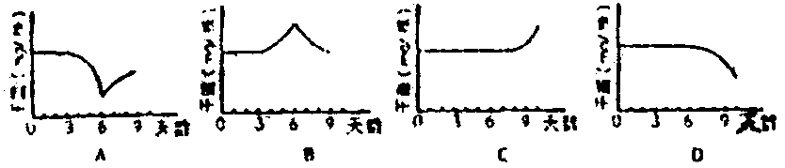
30、将两个枝条分别置于营养液中。其中一枝仅保留一张叶片（甲），另一枝保留两张叶片（乙、丙），叶片置玻璃盒中密封（玻璃盒大小足以保证实验顺利进行），在甲叶和乙叶的盒中注入¹⁴CO₂，装置如下图。照光一段时间后，可以检测到放射性的叶片。（）
A．仅在甲中 B．仅在甲和乙中 C．仅在甲和丙中 D．在甲、乙和丙中
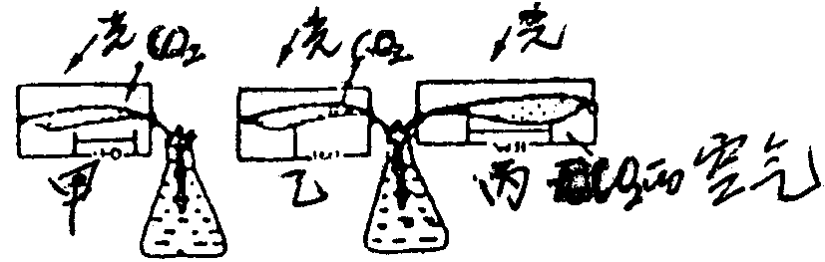

二、填空题（1、2、3小题每空1分，4、5小题每空2分，共40分）
1、如图所示大气中氧的浓度对植物组织内的二氧化碳产生的影响，试据图回答：
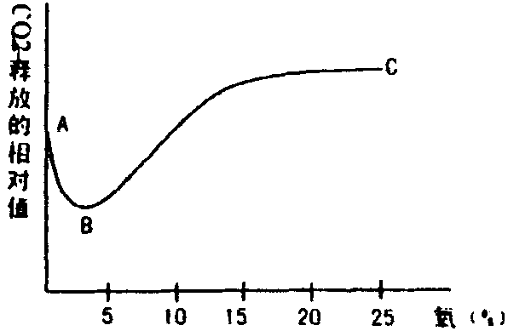
（1）A点表示植物组织释放的二氧化碳较多，这些二氧化碳是__________________的产物。
（2）由A到B，二氧化碳的释放量急剧减少，其原因是___________________________。
（3）由B到C，二氧化碳的释放量又不断增加，其主要原因是
（4）为了有利于贮藏蔬菜和水果，贮藏室内的氧气应调节到图中哪一点所对应的浓度采取这一措施的理由是________________________________________________________。
2、将一株水培草莓钟罩罩住，在培养液中添加H₂¹⁸O，追踪¹⁸O的所在。先在草莓根毛细胞里发现_____________，这是植物细胞对水分的________作用。继而在钟罩壁上凝结有________________，这是植物的___________作用所致。在光照的情况下，罩内空气中出现了___________，这是依赖于植物的___________作用，将钟罩移到黑暗环境后________气体减少了，而罩壁凝结了的_______反而增加了，这是植物的___________作用所致。
3、下图是某化合物的结构图解，请根据图回答问题：
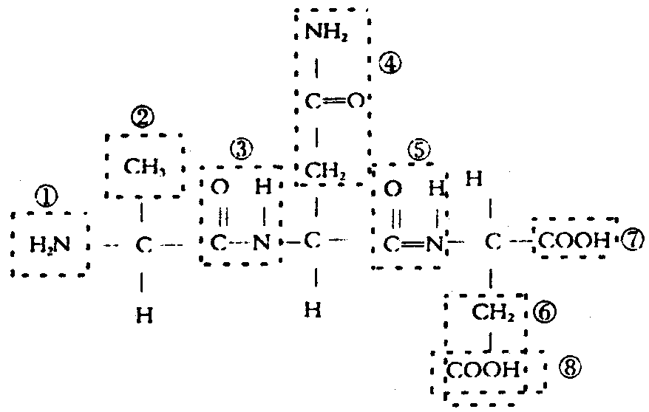
（1）该化合物的名称是__________，肽键的结构式为_________________，该化合物有____个氨基和____个羧基。
（2）该化合物是由____种氨基酸经_______作用生成的，决定该氨基酸种类的R基编号分别是___________。
4、取三株根系发育完善、大小相似的洋葱幼苗，分别置于三个广口瓶中种植（三个广口瓶中分别注入不同的培养液，其PH已经测出），在室温下几个小时后取出植株；再测定各自溶液的PH，实验结果如下表：
广口瓶  编号 | 瓶中溶液 | PH
广口瓶  编号 | 瓶中溶液 | 放植株 | 放植株后
1 | （NH₄）₂SO₄ | 6.24 | 6.01
2 | NaNO₃ | 6.84 | 7.82
3 | 蒸馏水 | 6.96 | 6.86
试分析回答：
（1）三个广口瓶的PH有的升高，有的降低，其原因是：
①______________________________________
②______________________________________
③______________________________________
（2）此实验说明了_______________________________
（3）此实验在生产中给人们的启示是__________________
5、在一块淀粉——琼脂块上的5个圆点位置，分别用不同方法处理，如下图所示：
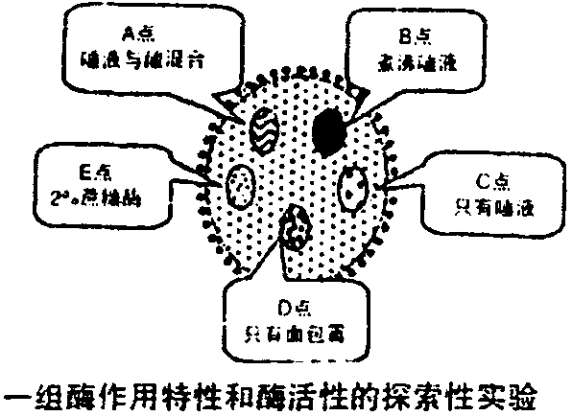
将上述实验装置放入37℃恒温箱中，保温处理24h后；用碘液中冲浸淀粉一琼脂块，其实验结果记录于下表：
淀粉圆点 | 实验处理方法 | 碘液处理后的颜色反应
A | 新鲜唾液与盐酸混合 | 蓝黑色
B | 以过煮沸的新鲜唾液 | 蓝黑色
C | 只有新鲜唾液 | 红棕色
D | 接种面包霉 | 红棕色
E | 只有2%蔗糖液 | ？
（1）你对圆点A和B的颜色变化的解释是_______________
（2）圆点D颜色变化与圆点C具有一致性，你对这种实验结果的解释是____________
（3）你认为圆点E应呈现_______，你做出这种判断的理由是蔗糖酶__________
（4）上述实验装置要放入37℃恒温箱中进行保温处理，理由是：________________________

参考答案
一、选择题（每小题2分，共60分）
1．C，2．C，3．D，4．D，5．D，6．C，7．D，8．A，9．B，10．B，11．C，12．D，13．C，14．C，15．B，16．C，17．C，18．B，19．D，20．A，21．D，22．C，23．B，24．B，25．D，26．D，27．B，28．B，29．A，30．D。
二、填空题（1、2、3小题每空1分，4、5小题每空2分，共40分）
1、如图所示大气中氧的浓度对植物组织内的二氧化碳产生的影响，试据图回答：
（1）A点表示植物组织释放的二氧化碳较多，这些二氧化碳是无氧呼吸的产物。
（2）由A到B，二氧化碳的释放量急剧减少，其原因是氧气增加，无氧呼吸受抑制。
（3）由B到C，二氧化碳的释放量又不断增加，其主要原因是氧气充足时，有氧呼吸加强，二氧化碳释放量增加
（4）为了有利于贮藏蔬菜和水果，贮藏室内的氧气应调节到图中哪一点所对应的浓度B点采取这一措施的理由是：有氧呼吸明显降低，无氧呼吸受到抑制，蔬菜水果组织内有机物分解最小慢。
2、将一株水培草莓用钟罩住，在培养液中添加H₂¹⁸O，追踪¹⁸O的所在。先在草莓根毛细胞里发现H₂¹⁸O，这是植物细胞对水分的渗透作用。继而在钟罩壁上凝结有H₂¹⁸O，这是植物的蒸腾作用所致。在光照的情况下，罩内空气中出现了¹⁸O₂，这是依赖于植物的光合作用，将钟罩移到黑暗环境后¹⁸O₂气体减少了，而罩壁凝结了的H₂¹⁸O反而增加了，这是植物的呼吸作用所致。
3、下图是某化合物的结构图解，请根据图回答问题：
（1）该化合物的名称是三肽，肽键的结构式为—CO—NH—，该化合物有2个氨基和2个羧基。
（2）该化合物是由3种氨基酸经脱水缩合作用生成的，决定该氨基酸种类的R基编号分别是②④⑥。
4、取三株根系发育完善、大小相似的洋葱幼苗，分别置于三个广口瓶中种植（三个厂口瓶中分别注入不同的培养液，其PH已经测出），在室温下几个小时后取出植株，再测定各自溶液的PH，实验结果如下表：
广口瓶  编号 | 瓶中溶液 | PH
广口瓶  编号 | 瓶中溶液 | 放植株 | 放植株后
1 | （NH₄）₂SO₄ | 6.24 | 6.01
2 | NaNO₃ | 6.84 | 7.82
3 | 蒸馏水 | 6.96 | 6.86
试分析回答：
（1）三个广口瓶的PH有的升高，有的降低，其原因是：
①1号瓶PH下降，是因为根大量吸收NH⁺₄，将H⁺留在溶液中
②2号瓶PH升高是因为根吸收大量的NO₃⁻，将OH⁻留在溶液中
③3号瓶PH下降，是由于根呼吸产生的CO₂能溶于水生成H₂CO₃，进而再电离生成H⁺和 HCO₃⁻的缘故
（2）此实验说明了说明植物对不同离子的吸收具有选择性
（3）此实验在生产中给人们的启示是施肥是因土壤的性质和作物的种类不同而异。
5、在一块淀粉——琼脂块上的5个圆点位置，分别用不同方法处理，如下图所示：
将上述实验装置放入37℃恒温箱中，保温处理24h后，用碘液中浸没淀粉—琼脂块，其实验结果记录于下表：
淀粉圆点 | 实验处理方法 | 碘液处理后的颜色反应
A | 新鲜唾液与盐酸混合 | 蓝黑色
B | 以过煮沸的新鲜唾液 | 蓝黑色
C | 只有新鲜唾液 | 红棕色
D | 接种面包霉 | 红棕色
E | 只有2%蔗糖液 | ？
（1）你对圆点A和B的颜色变化的解释是强酸和高温使唾液淀粉酶失活
（2）圆点D颜色变化与圆点C具有一致性，你对这种实验结果的解释是面包霉菌分泌的淀粉酶催化淀粉水解
（3）你认为圆点E应呈现蓝色，你做出这种判断的理由是蔗糖酶不能催化淀粉水解
（4）上述实验装置要放入37℃恒温箱中进行保温处理，理由是：利于面包霉的生；提高酶的催化效率

